HALFEN HSC-B Muffenstab

Leviat

Eigenschaften

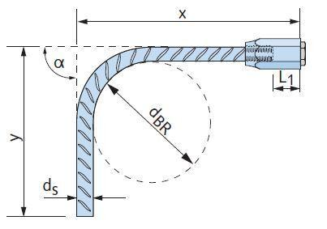

Werkstoff

Edelstahl, Stahl

Länge (mm)

155,00 - 460,00

Gewindeart

metrisch

Gewindemaß

M12, M16, M20, M27

Durchmesser (mm)

12,00 - 25,00

Länge Gewinde (m)

0,02 - 0,04